# ВЕЛИКОДНІ ЦІКАВИНКИ

Незабаром всі християни святкуватимуть [Великдень](http://www.uamodna.com/articles/the-past-echoes-in-the-present/" \t "_blank). Цей день особливий для всіх, принаймні тому, що родина нарешті може зібратися і почастуватися за святковим столом. Не варто також забувати, що це одне з найрадісніших свят, адже символізує початок нового життя. Але чи все ви знаєте про [традиції та звичаї](http://www.uamodna.com/%D1%82%D1%80%D0%B0%D0%B4%D0%B8%D1%86%D1%96%D1%97/" \t "_blank) святкування Великодня?

## ****Святкування****

[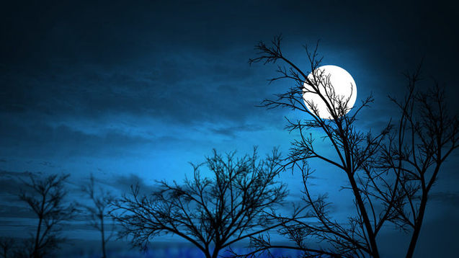](https://uamodna.com/assets/articles/image/6/g/t/6gtxn6wx/fullsize.jpg)

А ти знаєш, чому Великдень щороку святкується в різні дні? Напевно, так . І все ж… У 1-му столітті нашої ери воскресіння Христа святкували кожного тижня, але у 2-му вже почалися суперечки на цей рахунок. Тому відбувся Нікейський собор, на якому постановили, що Великдень святкуватиметься після 21 березня в неділю після повного місяця. А оскільки це явище відбувається завжди в різний час, то і дата святкування різниться. Тому, щоби визначити дату святкування Великодня, спочатку визначають, коли місяць вперше буде повним після весняного рівнодення. А наступна неділя і буде святковою.

Однак, християни користуються двома різними календарями. Православні та греко-католики слідують юліанському календарю. Католики віддають перевагу грегоріанському, згідно з яким весна розпочинаєтсья раніше на 13 днів. Саме тому католицький та православний Великдень святкують у різні дні, але деколи трапляється, що обидві дати збігаються.

## ****Великодня**** ****ніч****

[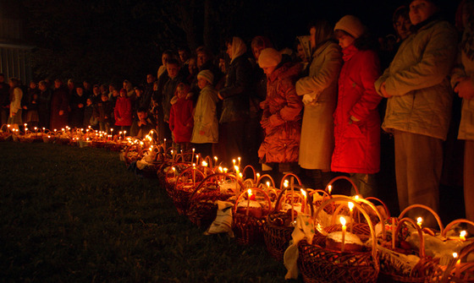](https://uamodna.com/assets/articles/image/b/1/q/b1quylwa/fullsize.jpg)

[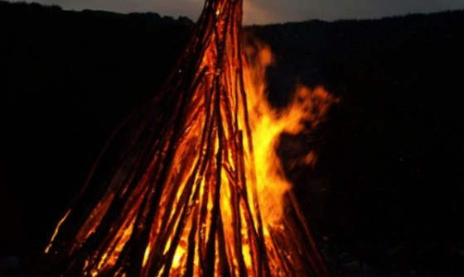](https://uamodna.com/assets/articles/image/q/c/l/qclh19jh/fullsize.jpg)У цей час стається чимало цікавого. Більшість християн йдуть до церкви на нічне богослужіння. Однак у деяких європейських народів є звичай: люди запалюють великі вогнища, які символізують перемогу Христа над темрявою язичницьких часів.  
  
Наші предки цієї ночі розпалювали вогнище біля церкви та всю ніч слідкували, щоби воно не згасло. Всі решта, хоч і залишались вдома, теж намагались не спати. Казали, хто засне у цю ніч, весь рік буде сонним.  
  
У великодню ніч будь-хто міг випробувати свою вдачу. Предки вважали, якщо взяти червоне яйце і піти з ним на пошуки прихованих скарбів, то неодмінно їх знайдеш. Яйце, нагріваючись у руці, вказує на потрібну місцину. Але додавали, що цей обряд досить небезпечний.

**Писанки**

[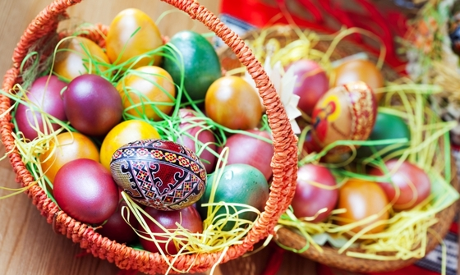](https://uamodna.com/assets/articles/image/s/m/d/smdozlr9/fullsize.jpg)[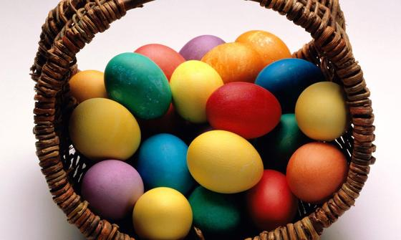](https://uamodna.com/assets/articles/image/7/g/f/7gfm14hp/fullsize.jpg)Традиція [розмальовувати писанки](http://www.uamodna.com/articles/-ideyi-do-velykodnya-yak-oryginaljno-rozfarbuvaty-pysanky/" \t "_blank) є практично у всіх народів. Яйце завжди символізувало нове життя. Але неодмінно стається так, що старе повинне дати місце новому. Тому писанку символічно розбивають.  
  
Слов’яни катали писанки по землі для родючості та зберігали впродовж року, щоби захистити домівку від різних негараздів. Якщо хтось хотів поспілкуватися з померлим родичем, він брав три червоних яйця і похристосувався з ним на його могилі, а самі яйця згодовував потім птахам.  
  
Існує багато легенд про появу звичаю фарбувати яйця. Одні пов’язують його з імператором Марком Аврелієм. Курка, що належала його матері, знесла яйце, всіяне червоними крапками, що означало народження майбутнього правителя. Римляни надсилали один одному фарбовані яйця як привітання.  
Інші вважають, що після смерті Христа іудеї зібрались на бенкет, на якому серед інших страв була засмажена курка та зварені яйця. Один з присутніх заявив у ході розмови, що Ісус воскресне через три дні, на що господар відповів: "Якщо курка на столі оживе, а яйця почервоніють". На його подив так і сталось.  
  
Ще одна легенда розповідає, що першою фарбувала яйця Діва Марія, яка таким чином забавляла маленького Ісуса.  
  
Хтось більше схиляється до версії, що все набагато простіше: колись (як і тепер) впродовж посту не можна було вживати багато продуктів, серед яких були і яйця. Бажаючи зберегти цінні харчі, люди варили їх, а щоб не переплутати із сирими, фарбували.  
  
Однак, найбільш розповсюдженою є розповідь про те, як Марія Магдалина прийшла до Тиверія і подарувала йому за тодішнім звичаєм яйце. Коли вона розповідала йому про воскресіння Христа, той не повірив: "Як може хтось воскреснути з мертвих? Це так само неможливо, як якби це яйце раптом стало червоним". Так і сталось, яйце почервоніло, на що здивований імператор вигукнув "Воістину воскрес!"  
До речі, найбільша писанка знаходиться в канадському містечку Вегревілль: 8 м завдовжки, 5 м завширшки, а важить це чудо близько 2 тонн. Не дивуйтесь, вона така важка, тому що збудована з уламків літаків (хоч як не дивно це звучить). Подібно до флюгера, вона повертається за вітром, а видно її в радіусі кількох кілометрів. Створили це диво на згадку про перших українців, котрі приїхали на територію Канади багато років тому.

## Великдень паска фото традиції****Великдень****

## Святкування Великодня з часом обросло новими звичаями та традиціями. Але це не означає, що ми забули про старі обряди. Ось, наприклад, в давнину першого великоднього дня всі господині залишались вдома та накривали стіл. Гостинці були заздалегідь готові для приходу гостей і стояли весь день. Натомість чоловіки ходили від хати до хати, вітаючи родичів та знайомих. За святковим сніданком споконвіків збиралася уся сім’я, щоби триматися разом і наступного року. У цей час свати ходили один до одного. Молодята сідали в червоний кут, наречений звертався до своєї майбутньої дружини тільки на "ви" і пригощав її різними [стравами](http://www.uamodna.com/%D1%81%D0%BC%D0%B0%D0%BA%D0%BE%D0%BB%D0%B8%D0%BA%D0%B8/" \t "_blank). А ще кажуть, якщо у четвер великоднього тижня викинути з будинку весь мотлох, то впродовж року у домі буде чисто. Це на замітку господинькам ;)

## [Паска Великдень писанки крашанки традиції](https://uamodna.com/assets/articles/image/b/r/e/bre69c84/fullsize.jpg)****Паска****

Щороку ваші мами та бабусі  [готують паску](http://www.uamodna.com/articles/pisni-smakolyky-paska-z-domashnjogo-syru-zi-guschenym-molokom-ta-vyshnyamy/), яка є чи не найголовнішим атрибутом у святковому кошику. Однак у кожної країни є свій аналог святкового хліба. Британці, наприклад, печуть великодній кекс.  
  
Найстаріший святковий кекс, котрий зберігся до наших днів, був приготовлений ще у 1821 році Вільямом Скіннером. Цікаво, що за стільки часу він навіть не запліснявів і досі пахне як свіжий. На ньому все ще видно зображення хреста. Реліквія належить пра-пра-правнучці пекаря, 91-річній Ненсі Тітман, яка планує передати її своїм дітям, внукам, а згодом і правнукам.  
  
А якщо звернутись до древніх традицій, шматком освяченої паски українці годували птахів, котрі сідали на вікно. Це був символ багатства та удачі.

## [Великодні гуляння українські традиції](https://uamodna.com/assets/articles/image/x/0/c/x0cbxuox/fullsize.jpg) ****Святкові**** ****гуляння****

Після святкового сніданку наші пращури влаштовували гучне гуляння з іграми, гойдалками та хороводами. Подекуди вони могли затягнутись на кілька тижнів. У багатьох народів була традиція водити великий хоровод під народну музику. А на гойдалках каталися всі, хто хотів позбутися гріхів та різних напастей.

## ****Цікаві**** ****традиції**** ****народів**** ****світу****

[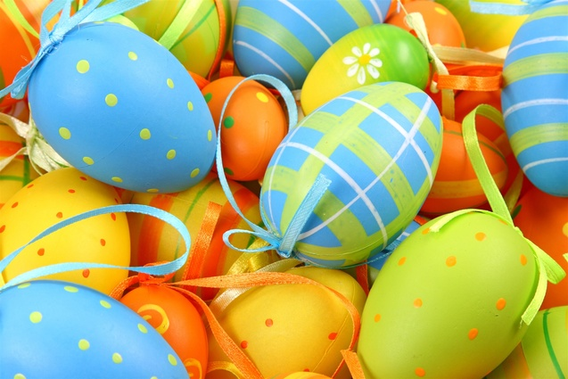](https://uamodna.com/assets/articles/image/v/y/4/vy49kqib/fullsize.jpg)Святкування Великодня не має жодних стандартів, тому кожен народ має власні цікаві звичаї та обряди.  
  
Наприклад, у **Болгарії**люди виготовляють багато різних глиняних горщиків із хорошими побажаннями та скидають їх з верхніх поверхів будинків на знак перемоги над злом. А кожен бажаючий може взяти собі кусник цього горщика додому на щастя. Писанки тут дозволено фарбувати тільки у Чистий четвер, а на святковому столі повинні бути баранина та червоне вино.   
   
У **Фінляндії**у цей день також святкують прихід весни. Напередодні свята фіни садять в горщики жито або траву. Коли з’являються перші пагінці, вважається, що вони приносять до домівки весняні барви та настрій.  
  
Для **шведів**великоднім символом є не яйце, а саме курча. Тому тамтешні жителі прикрашають ними свої домівки. Крашанки вони роблять з картону, а всередину кладуть цукерки.    
  
Колись в **Італії**напередодні Великодня по домівках розносили палаючий факел – вогонь із церкви, однак сьогодні на місце цієї традиції прийшли феєрверки.   
  
Ось такі-от великодні цікавинки. Якщо ви знайдете ще щось незвичне про Великдень, то збережіть або занотуйте дану інформацію ,а при зустрічі ми обов’язково її опрацюємо)))))